**ESP32 – Automatický zavlažovací systém**

Projektová dokumentácia

Peter Maxin Daniel Vician

**Projektová dokumentácia**

ESP32 – Automatický zavlažovací systém

Cieľom tohto projektu bolo vytvoriť systém využívajúci Arduino IDE a ESP32, ktorý bude automaticky zavlažovať rastliny pomocou senzoru v vlhkosti. Na základe toho, ako senzor vyhodnotí situáciu, pumpa v nádobe na vodu dodá vodu do kvetináča cez hadičku.

**Schéma zapojenia:**

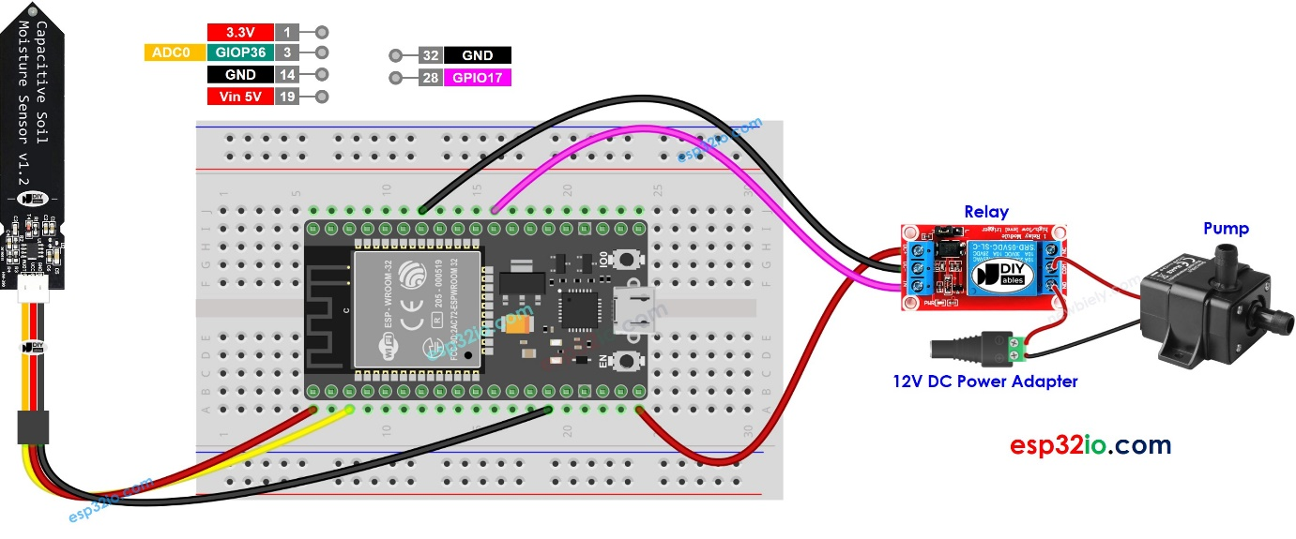

**Súčiastky:**

2x Breadboard

ESP32

Relé

Pumpa

Senzor vlhkosti

12V Adapter

Prepájacie drôty

Micro USB kábel

**Postup:**

Vďaka skúsenostiam so senzorom vlhkosti z minulého projektu, sme sa rozhodli projekt rozšíriť a vytvoriť plne funkčný zavlažovací systém pre malé rastliny. Potom sme zistili, aké súčiastky budú potrebné a neskôr sme spravili náčrt a nasledovnými krokmi sme sa dostali k finálnemu produktu:

1. Pre veľkosť ESP sme museli spojiť dva breadboardy, na ktoré sme potom ESP nasadili.
2. Teraz ideme zapájať adaptér, ktorý je dôležité si zaobstarať, pretože napätie cez micro USB je nedostatočné pre pumpu.
3. Medenými drôtmi prepojíme adaptér s relé a pumpou.
4. Potom sme pripojíme senzor vlhkosti cez ground pin, 3.3V pin a na 13 GPIO pin.
5. Nakoniec pripojíme relé na ground pin, 5V pin a 17 GPIO pin.
6. Po úspešnom zapojení je potrebné napísať kód nachádzajúci sa na ďalšej strane.

**Kód:**

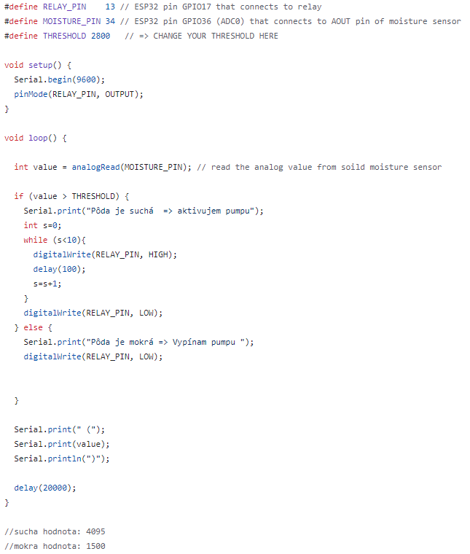

**Fotodokumentácia**

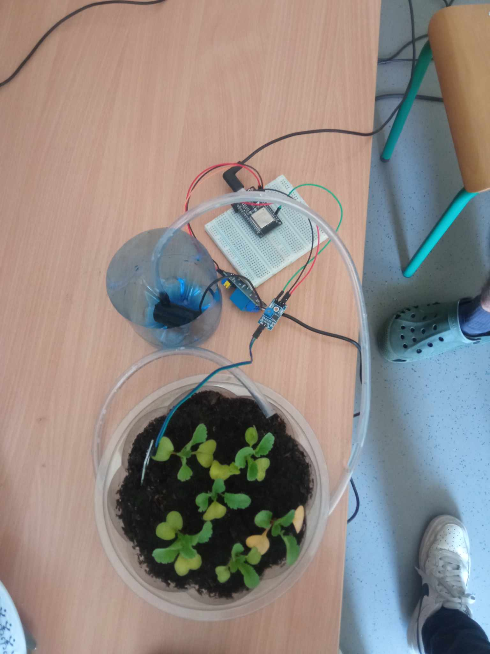

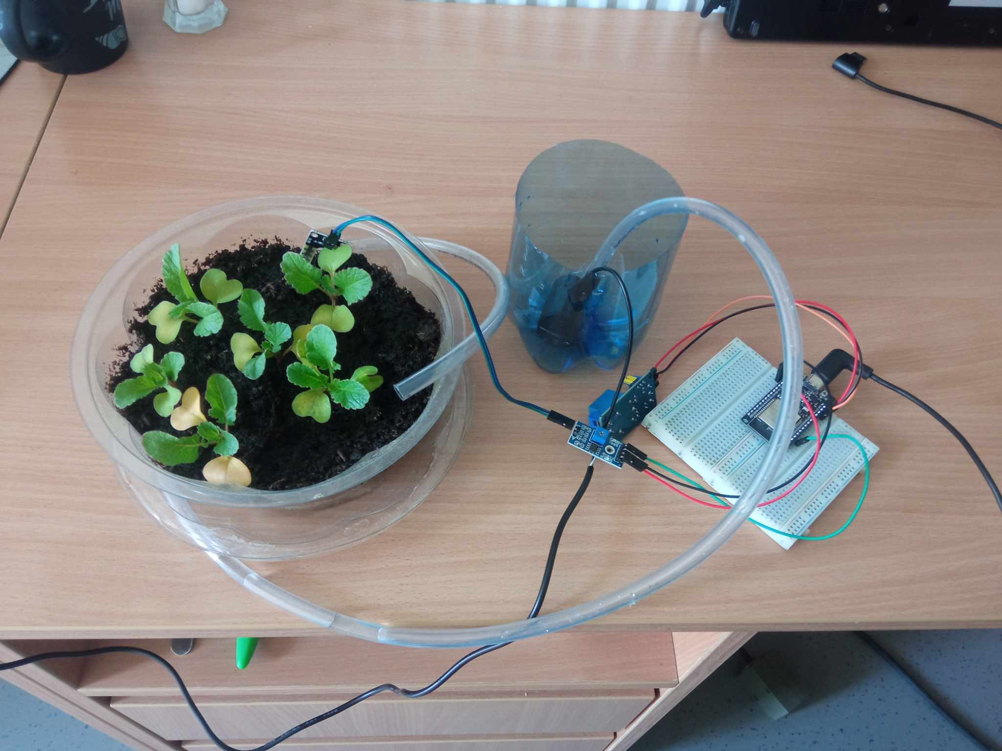

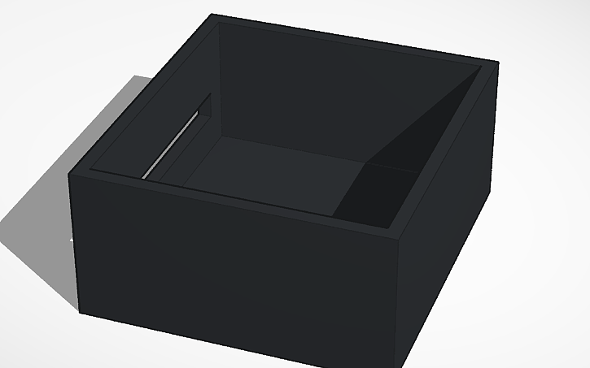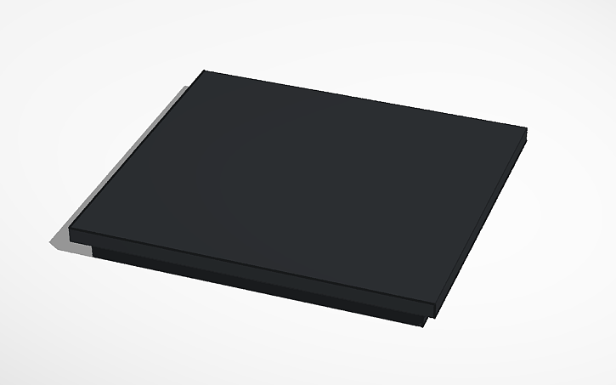

**Zdroje**

<https://www.electronicshub.org/esp32-pinout/>

<https://esp32io.com/tutorials/esp32-soil-moisture-sensor-pump?utm_content=cmp-true>

